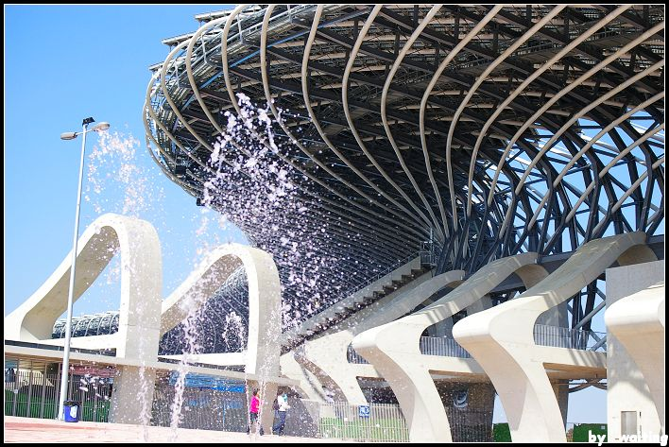
第一天 痞子英雄前進港都
台北火車站東三門集合出發、各地區痞子英雄會合出發
痞子英雄片頭『龍騰2009－世運主題館』：不再走馬看花門外拍照就走，特別安排入館參觀，專人導覽欣賞國際級大師伊東豐雄建築藝術創作、世運運動公園漫步自然生態區。飛龍於左營天際上如行雲流水般舞動著，是國際運動史上的驚歎號！全球第一座開口型的運動體育館，結合了節能、環保、生態等多種最新思維所設計之建築作品，螺旋形的外部結構和太陽能光電板屋頂的構成，讓這世運主題館兼具了藝術與律動之美！
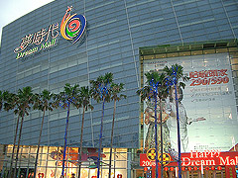
痞子圓舞曲：豐富痞子英雄宴
歡樂夢時代：亞洲首選，一處代表台灣的超級shopping mall，高雄之眼－HELLO KITTY摩天輪，坐落於高雄港邊，海景風光盡收眼底。劇景尋寶開始、看誰成績最亮麗-【時代大道上、神秘傳真機位置、假線報施放Dreamer毒氣地點、痞子回憶換臉處、長富銀行門口、槍戰汽車被打成蜂窩處、吳英雄約陳琳看電影處、陳琳喝醉酒跳進水池處…等】超級比一比
新光碼頭：『小玫工作的漢堡店、高雄八五大樓全景』英雄路、光榮碼頭、真愛碼頭-高雄港景
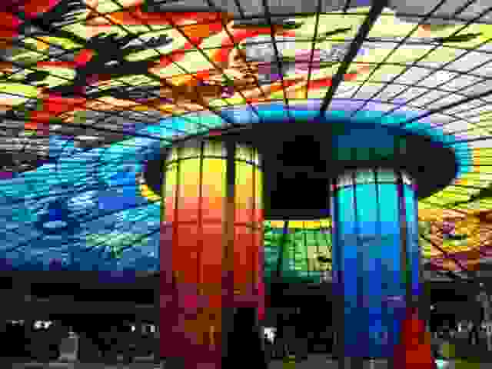
痞子的家：遠眺國城UFO屋頂
船遊高雄港：鹽埕觀光碼頭搭乘觀光遊艇船遊高雄港，讓您飽覽高雄港都之美
中央公園(R9)站：(高義被捕的車站、溜鳥俠出現處)
高捷美麗島站：光之穹頂(Dreamer交易地點)
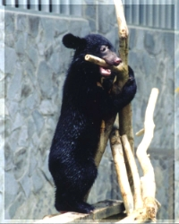
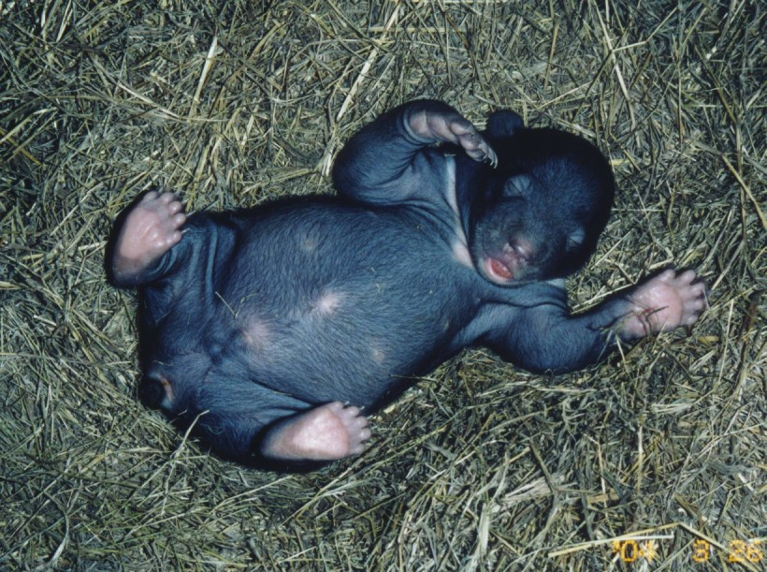
逛逛六合夜市：自費品嚐各式小吃…晚間自由活動：『建議自行前往漁人碼頭-痞子等何小玫處、痞子請客、主角四人聚餐(可自費喝杯咖啡感受劇情氣份)』
第二天 飯店享受豐盛早餐－全新開放壽山動物園－旗津風景區浪漫風情
飯店精緻早餐、展開精彩的痞子遊港都第二日探索行程
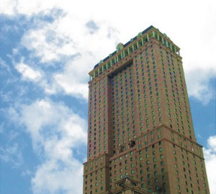
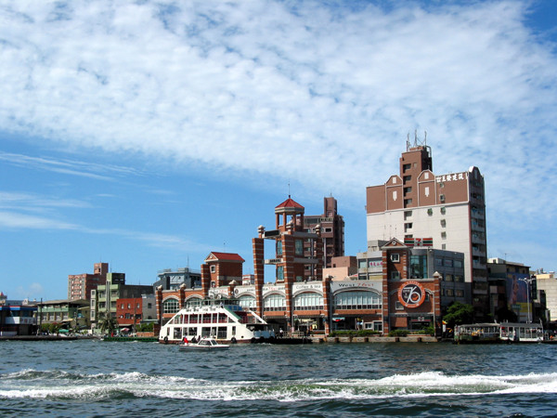
英雄會黑熊：斥資1億5千萬修繕的壽山動物園於11月7日全面開放，全國唯一的兒童牧場初期有南非白色山羊「波爾羊」、70公分高的寵物迷你馬，以及驢子、兔子等4、5種動物約20隻，佔地1公頃，並採穿透式的展示空間，親子可在工作人員的輔助下，近距離接觸、餵食。並且可以與台灣黑熊『黑皮』相會～牠是第一隻在台灣的動物園裡以自然交配、生產及哺育之方式繁殖成功的小黑熊，牠不但是壽山動物園及全高雄市民們的驕傲，更為台灣的黑熊保育史寫下了一段傳奇．
痞子遊港都：前往鼓山輪渡站搭船旗津輪渡前往旗津風景區：旗津海產街自費品嚐海產午餐、天后宮、 星光隧道、旗後砲台、或自費租自行車體驗旗津海岸風光
載著滿滿的甜蜜回憶結束痞子英雄遊港都之旅返回溫馨家園。

